Заявки на участие  Заявки на участие в конференции принимаются представителями Оргкомитета (г. Днепропетровск) до 10 января 2014 г. Заявку можно отправить по Е-mail (gipo@gipo.dp.ua; vkhokhlov5@gmail.com) или непосредственно с сайта организаторов (www.gipo.dp.ua).  Возможна отправка заявки по факсу +38-0562-36-07-64.  Важные даты:  Срок подачи заявки на участие – до 10 января 2014 г.  Предоставление докладов* – до 12 января 2014 г.  Заявка на оформление визы и др. – до 10 января 2014 г.  Оплата участия – до 16 января 2014 г.  Работа конференции** – 27–30 января 2014 г.  * - доклады направлять в электронном виде по e-mail: gipo@gipo.dp.ua  ** - без учета дат прибытия/убытия и размещения участников  Контактная информация  Представители оргкомитета (г. Днепропетровск):  Хохлов Вячеслав Александрович - директор  тел. +38 050 320-59-50  e-mail: vkhokhlov5@gmail.com  Карпова Татьяна Петровна – зам. директора  тел. +38 050 320-87-89  Янишевский Александр Эдуардович – зам. директора  тел. +38 056 372-79-65 e-mail: ukrts@ukr.net  Ступак Юрий Александрович - секретарь  тел. +38 056 372-79-74; факс +38 0562 36-07-64  моб. +38 067 250-60-26 e-mail: gipo@gipo.dp.ua  Информация о конференции  размещена на сайте организаторов по адресу:  www.gipo.dp.ua  (с него же можно направить заявку на участие) |  | Министерство образования и науки Украины  Национальная металлургическая академия Украины  Технологический университет – г. Брно (Чехия)  Государственный институт подготовки и переподготовки  кадров промышленности (Украина)  Высшая школа им. Рашин (Чехия)  Технический университет г. Варна (Болгария)  «Укрспецсервис» (Украина), «Аскон» (РФ, Украина)  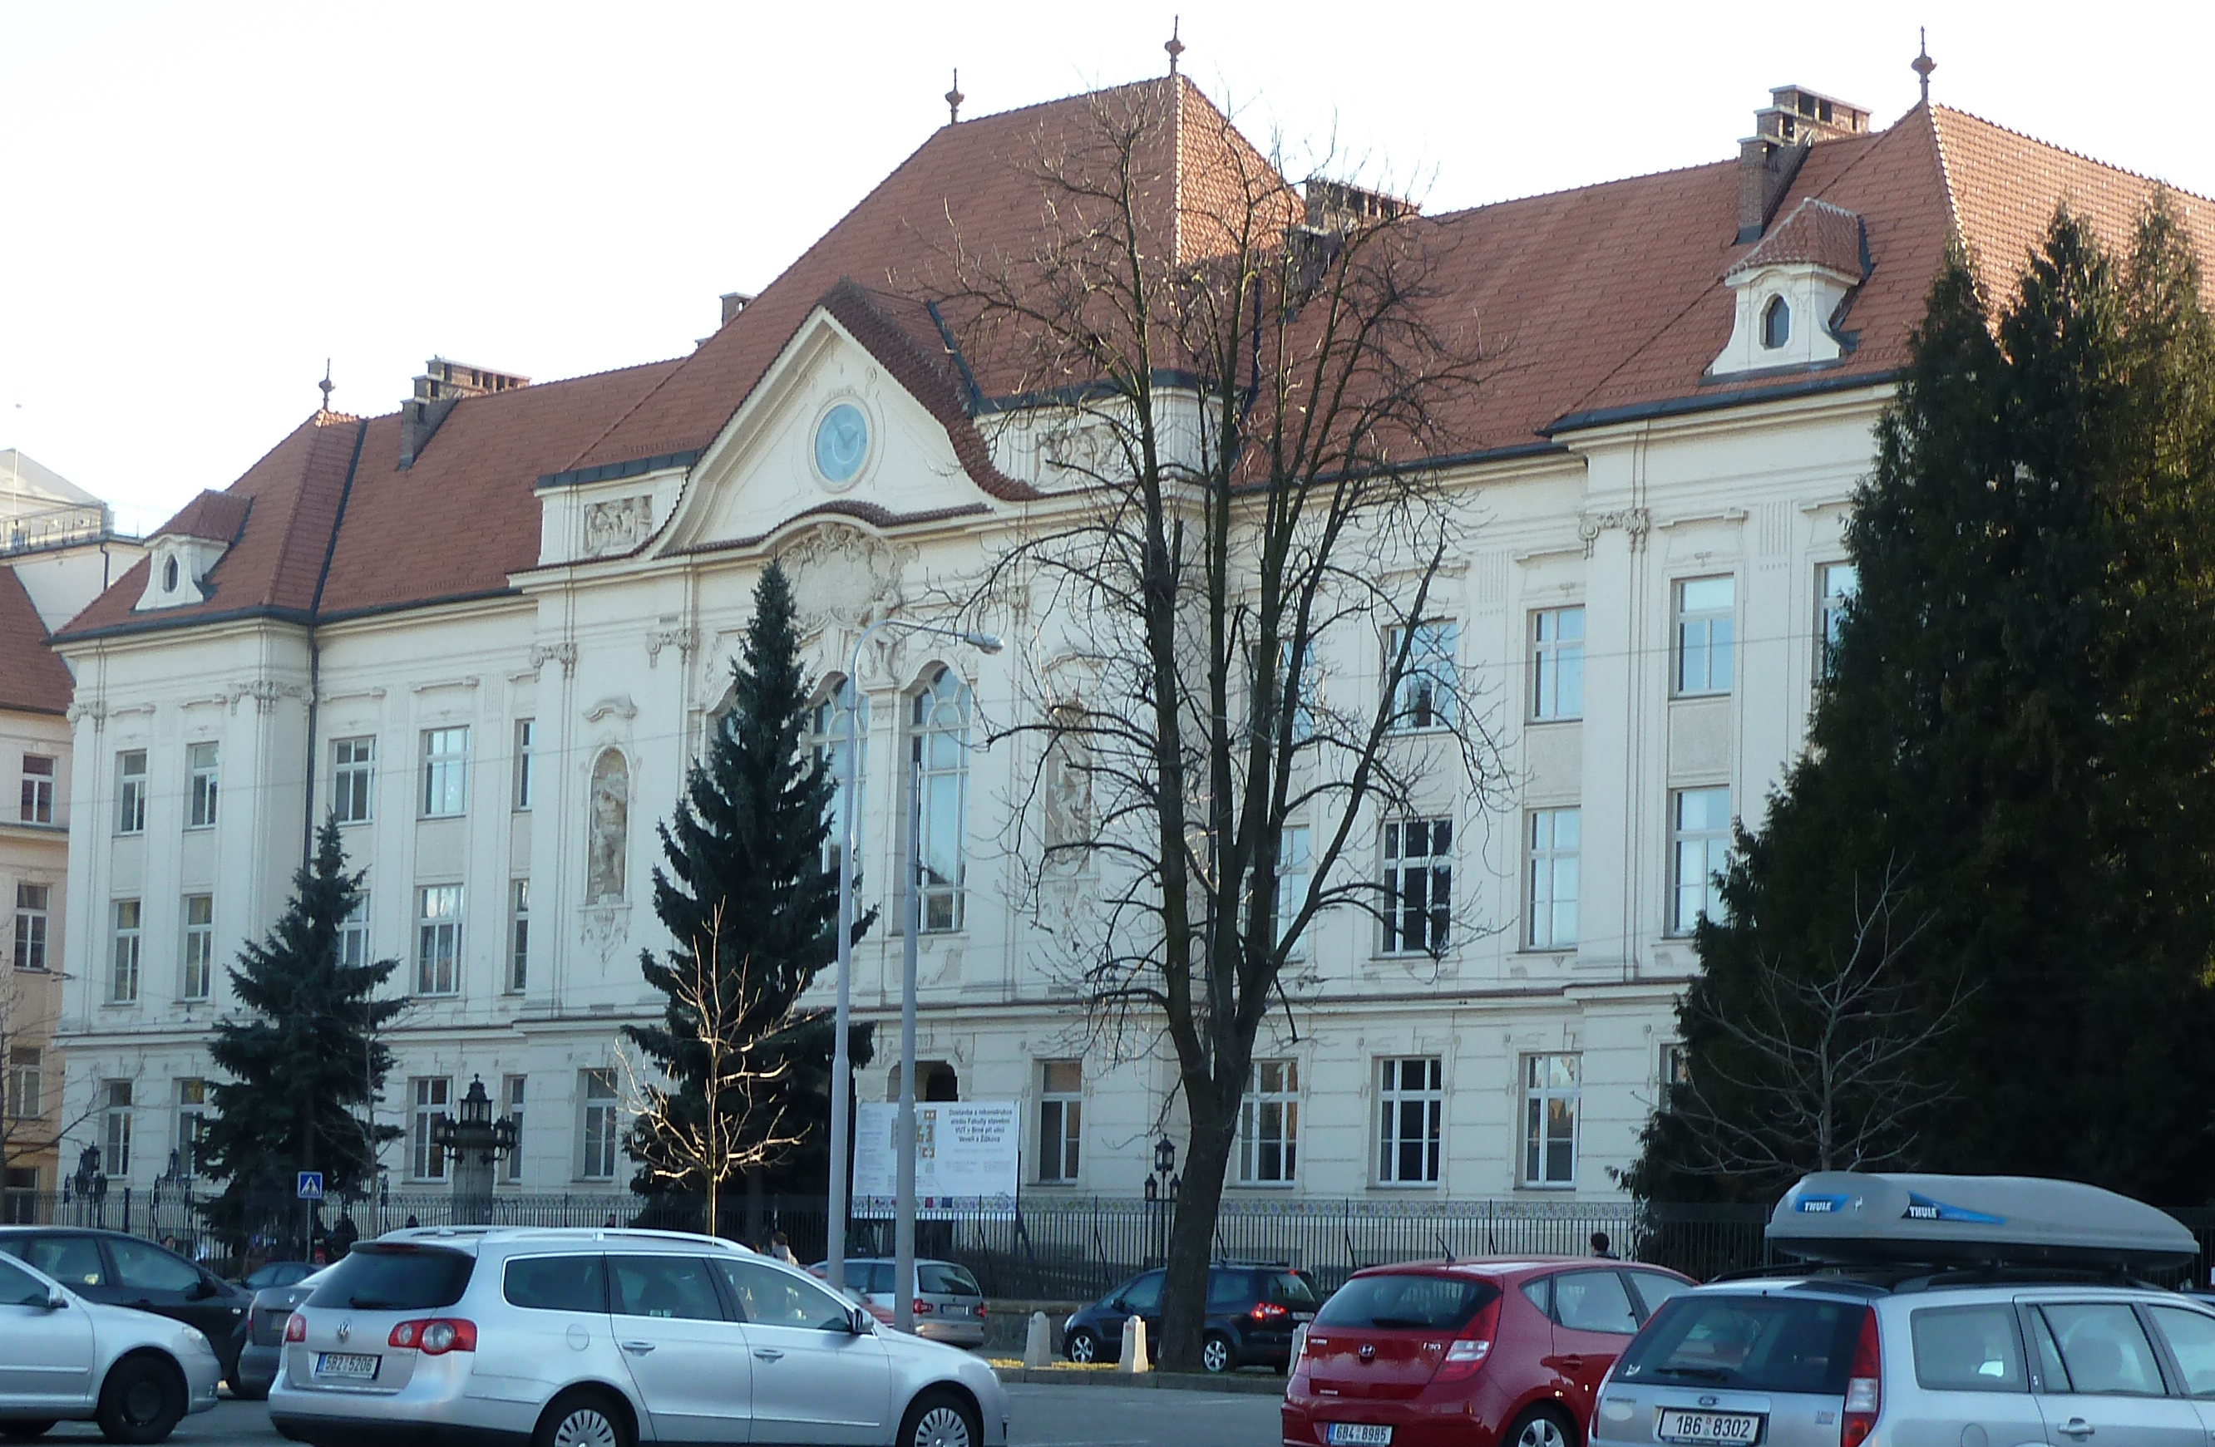  Международная конференция  УПРАВЛЕНИЕ ИННОВАЦИЯМИ И КАЧЕСТВОМ  В ОБРАЗОВАНИИ И ПРОМЫШЛЕННОСТИ  26-31 января 2014 г.  Технологический университет г. Брно  Чехия  Информационное сообщение  Информация о конференции в сети Интернет:  www.gipo.dp.ua

Международная конференция  «Управление инновациями и качеством  в образовании и промышленности»  26-31 января 2014 г.  Технологический университет г. Брно (Чехия)  Уважаемые коллеги!  Приглашаем Вас принять участие в Международной конференции «Управление инновациями и качеством в образовании и промышленности», проведение которой запланировано в Чехии, на базе Технологического университета г. Брно.  В конференции примут участие руководители и представители высших учебных заведений Чехии, России, Болгарии и других стран Восточной Европы, специалисты фирм и компаний, предлагающих инновационные разработки для сферы образования. Приглашены для выступления с докладами специалисты в области стандартизации, сертификации и качества, известные ученые, преподаватели высших учебных заведений из Украины, государств СНГ и Балтии, Чехии, Болгарии и других стран Восточной Европы.  Все участники конференции получат украинско-чешский сертификат об участии в конференции, докладчики будут награждены почетными дипломами (по решению оргкомитета). Доклады участников будут опубликованы в сборнике* материалов конференции.  Ключевые темы для обсуждения  - инновационные разработки университетов, прогрессивные технологические процессы и технологии;  - инструменты качества для образования, промышленности и бизнеса;  - интеграционные процессы и развитие высшего образования – опыт университетов стран Восточной Европы.  ________________________________________  * - сборник будет издан как самостоятельное научное издание (с международным ISBN) по окончанию конференции. Требования к оформлению статей и докладов см. на сайте |  | Языки конференции  Основные рабочие языки конференции - русский, украинский, чешский. Дополнительно - английский.  Организационный взнос  Оплата организационного взноса за участие в конференции юридическими и физическими лицами из Украины осуществляется в гривнах. Участники из стран СНГ и Восточной Европы производят оплату оргвзноса на месте, по прибытии. Сумма оргвзноса: для участников – эквивалент 245€, сопровождающих лиц - 195€.  Сумма оргвзноса предусматривает:  - комплект участника и материалы конференции;  - участие в мероприятиях конференции;  - организационно-техническое обеспечение мероприятий;  - обеды в дни работы конференции;  - торжественное закрытие конференции;  - культурная программа (экскурсия по историческим местам);  - сертификат, подтверждающий участие в конференции.  Услуги, оплачиваемые дополнительно  Оформление визы, страховки (58€, с учетом стоимости услуг визового центра);  Пакет услуг включает:  - авиаперелет Киев-Прага-Киев;  - трансфер аэропорт-отель-аэропорт;  - проезд индивидуальным автобусом Прага-Брно-Прага;  - проживание в отелях выбранной категории*^{прим} (6 дней, 5 ночей, в историческом центре Праги и в Брно);  - экскурсионное обслуживание ( дополнительные экскурсии по достопримечательностям Праги и Брно).  Стоимость пакетов услуг зависит от класса отеля (3* или 4*) и составляет 553€ и 621€ соответственно.  Участники, которые добираются в Прагу самостоятельно, дополнительно к оргвзносу оплачивают пакет услуг (226€), включающий проживание в отеле в Брно, проезд индивидуальным автобусом Прага-Брно-Прага и дополнительное экскурсионное обслуживание в Брно и Праге.  Визовые формальности  Участники для въезда в Чехию должны иметь действительный загранпаспорт для выезда за рубеж и шенгенскую визу. Участникам из Украины визу оформляет оргкомитет (по заявке участника). Участники из России и др. стран оформляют визы самостоятельно.  ________________________________________  *^{прим} - место в двухместном номере, завтрак. Учитываются индивидуальные пожелания (за дополнительную оплату)

